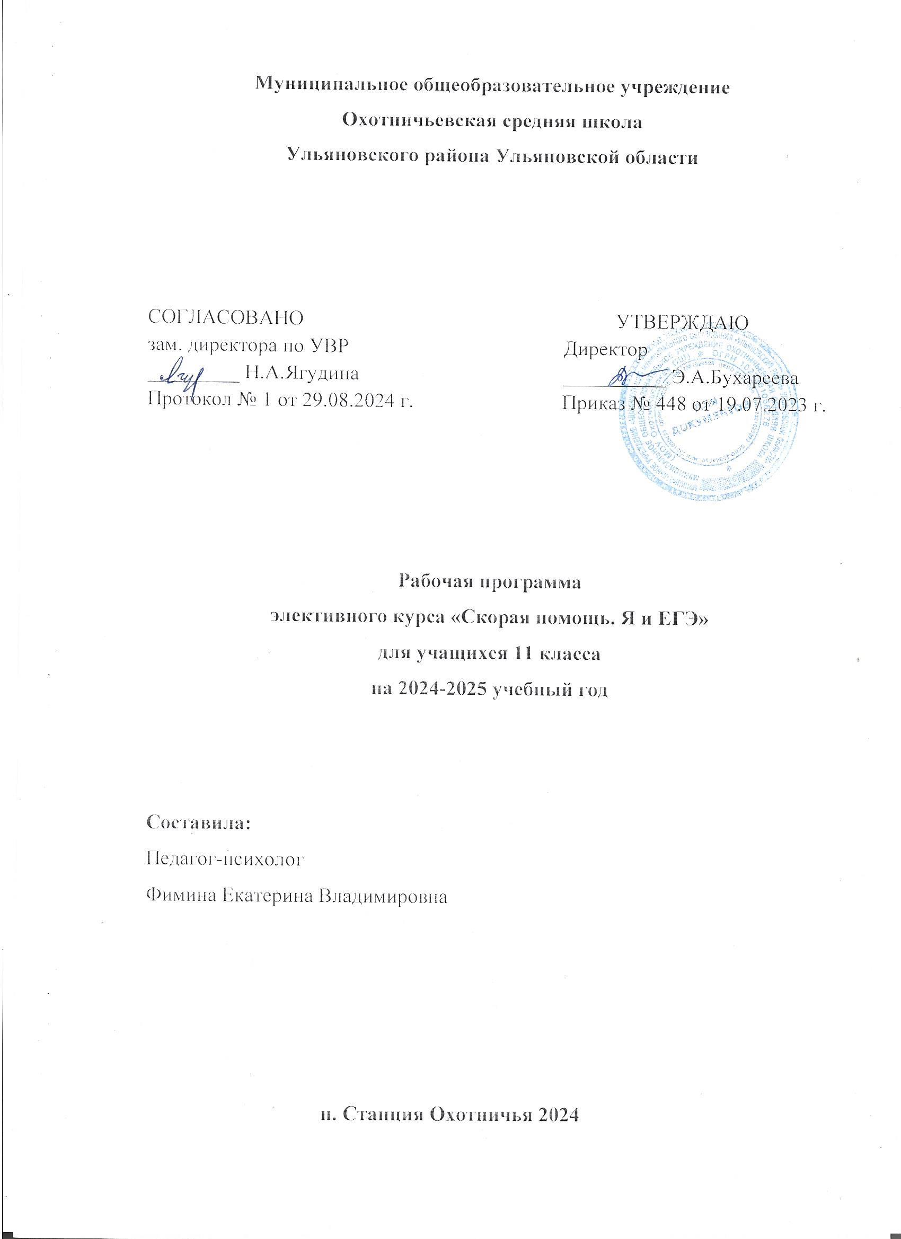

**Содержание**

Пояснительная записка ………………………………………………………...2

Планируемые результаты работы по программе………………………………………………………………………..3

Содержание курса внеурочной деятельности «Скорая помощь. Я и ЕГЭ» ..4

Основные разделы программы элективного курса «Скорая помощь. Я и ЕГЭ»………………………………………………………………………… 5-7

Календарно-тематический план……………………………………………. 8-11

Темы практических заданий и творческих работ…………………………….12

Используемая литература…………………………………………………….. 13

**Пояснительная записка**

Рабочая программа по курсу «Скорая помощь. Я и ЕГЭ» для 11 классов составлена в соответствии с:

• Федеральным законом от 29.12.2012 N 273-ФЗ "Об образовании в Российской Федерации "(в действующей редакции);

• Федеральным государственным образовательным стандартом основного общего образования, утвержденным приказом Минобрнауки России от 17 декабря 2010 г. № 1897 (в действующей редакции);

Рабочая программа по предмету программы внеурочной деятельности составлена «Скорая помощь. Я и ЕГЭ» на основе авторской программы Е.И. Котовой, также на основе программ занятий по подготовке учащихся к выпускным экзаменам психологического тренинга Гуськовой Е.В. и Будневич Г.Н. и программы психолого- педагогических мероприятий для выпускников в период подготовки к единому государственному экзамену «Путь к успеху» авторов Стебеневой и Королевой.

Данный курс является комплексной программой занятий внеурочной деятельности по подготовке учащихся выпускного класса к ЕГЭ с элементами психологического тренинга. Место учебного предмета в учебном плане на изучение «Скорая помощь. Я и ЕГЭ» в 11 классе МОУ Охотничьевской СШ отводится 1 час в неделю. Программа рассчитана на 36 часов в год.

**Цели и задачи изучения предмета:**

Цель: оказание комплексной психологической помощи учащимся 11 классов при сдаче ЕГЭ.

**Задачи:**

• Обучающие

1. Обучение выпускников способам релаксации и снятия эмоционального и физического напряжения. Повышение сопротивляемости стрессу.

2. Отработка навыков поведения на экзамене.

3. Освоение приемов самодиагностики с учетом своих психологических особенностей, уровня тревожности и компетенции в подготовке к ЕГЭ, способов самораскрытия и активного стиля общения и способов передачи и приема обратной связи.

4. Обучение учащихся способам самоподготовки с учетом своих индивидуальных особенностей.

5. Обучение учащихся способам самомотивации и реагирования на негативные эмоции.

6. Обучение приемам эффективного запоминания.

7. Обучение методам работы с текстом.

• Воспитательные

1. Актуализация индивидуальных психологических особенностей подготовки к ЕГЭ.

2. Помощь в осознании собственной ответственности за поступки, в анализе своих установок.

3. Формирование психологической установки на самопознание и самореализацию.

• Развивающие

1. Развитие уверенности в себе.

2. Развитие навыков самоконтроля.

3. Развитие коммуникативной компетентности.

**Планируемые результаты работы по программе:**

**Первый уровень результатов:**

- приобретение школьниками социальных знаний;

-усвоение психологических основ сдачи экзамена;

- освоение техник саморегуляции;

- освоение планирования рабочего времени на экзамене.

**Второй уровень результатов:**

– получение школьником опыта практической деятельности и позитивного отношения к базовым ценностям общества:

-формирование позитивного отношения к процессу сдачи экзамена.

**Третий уровень результатов:**

– получение школьником опыта самостоятельного общественного действия:

- умение организовывать и планировать учебное сотрудничество и совместную деятельность с учителем и сверстниками, определять общие цели, способы взаимодействия, планировать общие способы работы.

- развитие навыков самоконтроля с опорой на внутренние ресурсы;

- повышение сопротивляемости стрессу;

- умение извлекать информацию из различных источников.

**Содержание курса внеурочной деятельности «Скорая помощь. Я и ЕГЭ»**

Содержание занятий включает в себя три блока.

**1. Информационный:**

- Выпускник и ЕГЭ. (1-3 занятие) Сведения о процедуре и правилах) ЕГЭ, о тех правах, которые есть у выпускников.

**2. Поведенческий**

- Сдаем ЕГЭ (1-14 занятие. Отработка навыков поведения на экзамене, учебных навыков, развитие коммуникативной компетенции.

**3. Эмоциональный**

– Я и ЕГЭ (15-33 занятие) Какие чувства есть или могут быть у выпускников и как к этому относиться, развитие уверенности в себе, навыков самоконтроля, стрессоустойчивости.

Теоретико-методологическое обоснование программы: «Скорая помощь. Я и ЕГЭ»

Единый государственный экзамен – это новая реальность в нашем образовательном пространстве. И он радикально отличается от привычной формы экзамена. Введение новых ФГОС предполагает психологическое сопровождение подготовки учащихся 11 классов к ЕГЭ. Условно можно выделить три группы трудностей для ЕГЭ для выпускников:

**-Познавательные**

– связанные с особенностями переработки информации в ходе ЕГЭ, со спецификой работы с текстовыми заданиями, недостаточным объемом знаний, неспособностью гибко оперировать системой учебных понятий предмета;

**Личностные**

– обусловленные особенностями и состояниями, отсутствием возможности получить поддержку взрослых;

**Процессуальные**

– связанные с самой процедурой ЕГЭ и отсутствием четкой стратегии деятельности.

**Формы организации учебного процесса:**

диагностические методики, ролевые игры, релаксационные методы, метафорические притчи и истории, мини-лекции, психофизические методики, телесноориентированные техники, практические занятия, дискуссии, социально-психологические тренинги, психологические практикумы с элементами тренинга, арт-терапия, мозговой штурм.

11 класс

**Основные разделы программы элективного курса «Скорая помощь. Я и ЕГЭ»**

|  |  |  |  |  |  |
| --- | --- | --- | --- | --- | --- |
| № **п/п** | **Наименование разделов (тем)** | **Общее количество часов** | **Дата проведения** | | **Практика** |
|  |
| **Выпускник и ЕГЭ.** **(4 ч).** | | | | | |  |
| 1 | Диагностика: выявление уровня тревожности (тест Филлипса). | 1 | 06.09 | 1 | |  |
| 2 | Анкета: «Готовность к ЕГЭ». Плюсы и минусы ЕГЭ. | 1 | 13.09 | 1 | |  |
| 3 | Дискуссия: «Возможности, которые предлагает нам жизнь». Объективный взгляд на экзамен. | 2 | 20.09  27.09 | 1 | |  |
| **Сдаем ЕГЭ. (12 ч).** | | | | | |  |
| 1 | Наши правила.Как лучше подготовиться к занятиям. Поведение на экзамене. | 2 | 04.10  18.10 | 1 | |  |
| 2 | Память и приёмы запоминания (часть 1)**.** | 2 | 25.10  01.11 | 1 | |  |
| 3 | Память и приёмы запоминания (часть 2)**.** | 2 | 08.11  15.11 | 1 | |  |
| 4 | Методы работы с текстами. | 2 | 29.11  06.12 | 1 | |  |
| 5 | Что такое ЕГЭ? (часть 1). | 1 | 13.12 | - | |  |
| 6 | Что такое ЕГЭ? (часть 2). | 1 | 20.12 | - | |  |
| 7 | Индивидуальный способ деятельности. Мой учебный стиль. Практические задания по темам. | 2 | 27.12  10.01 | 1 | |  |
| **Я и ЕГЭ.****(20 ч).** | | | | | |  |
| 8 | Как справляться со стрессом. Уверенность на экзамене. | 2 | 17.01  24.01 | 1 | |  |
| 9 | Моя ответственность на экзамене. | 1 | 31.01 | - | |  |
| 10 | Идем на ЕГЭ. Психологические особенности публичного выступления. Как преодолеть страх перед экзаменом. | 2 | 07.02  14.02 | 1 | |  |
| 11 | Диагностика эмоционального состояния и выработка индивидуальных рекомендаций для учащихся по способам успешной сдачи ЕГЭ (самодиагностика, лекция). | 2 | 28.02  07.03 | 1 | |  |
| 12 | «Как быть готовым к ЕГЭ?». Навыки позитивной самомотивации и способы подготовки к ЕГЭ (арт-терапия, “мозговой штурм”). | 2 | 14.03  21.03 | 1 | |  |
| 13 | Диагностика уровня сформированности процессуальной компетенции к ЕГЭ (самодиагностика). | 1 | 28.03 | 1 | |  |
| 14 | Духовные ценности современной цивилизации. Обучение приемам релаксации. | 2 | 04.04  18.04 | 1 | |  |
| 15 | Способы снятия нервно-психического напряжения. Знакомство с приемами волевой мобилизации и приемами самообладания. Эмоции и поведение (1 часть). | 2 | 25.04  02.05 | 1 | |  |
| 16 | Эмоции и поведение (2 часть). | 2 | 09.05  16.05 | 1 | |  |
| 17 | Типичные ошибки при подготовке к экзаменам. | 1 | 23.05 | - | |  |
|  | **Итого:** | **36** | **-** | **16** | |  |

**КАЛЕНДАРНО-ТЕМАТИЧЕСКИЙ ПЛАН**

|  |  |  |  |  |  |  |
| --- | --- | --- | --- | --- | --- | --- |
| № | **Тема занятия** | **Приемы и методы организации УВ процесса (в рамках занятия)** | **Планируемые**  **результаты** | | **Дата**  **проведения** | |
| **Плани-**  **руемая** | Факти-ческая |
| **Выпускник и ЕГЭ.** **(4 ч).** | | | | | | |
| 1 | Диагностика: выявление уровня тревожности (тест Филлипса). Анкета: «Готовность к ЕГЭ». | тест | Создание групповой сплочённости. Принятие правил работы. Формирование положительного настроя на работу. Формирование единого рабочего пространства. | |  |  |
| 2 | Анкета: «Готовность к ЕГЭ». Плюсы и минусы ЕГЭ. | Анкета, диспут | Самоанализ, самодиагностика | |  |  |
| 3 - 4 | «Возможности, которые предлагает нам жизнь». Объективный взгляд на экзамен. | Дискуссия | Знакомство с некоторыми приемами волевой мобилизации; отработка приемов самообладания, необходимых учащимся в ходе сдачи экзамена | |  |  |
| **2. Сдаем ЕГЭ – 12 часов.** | | | | | | |
| 5 - 6 | Наши правила.Как лучше подготовиться к занятиям. Поведение на экзамене. | лекция | Получение представлений о б эффективных способах подготовки к экзаменам | |  |  |
| 7 - 8 | Память и приёмы запоминания (часть 1)**.** | Лекция, практическая отработка приёмов | Знакомство с характеристиками памяти человека. Обучение работе с текстами, приёма запоминания, отработка полученных навыков. | |  |  |
| 9 - 10 | Память и приёмы запоминания (часть 2)**.** |  |  |
| 11 - 12 | Методы работы с текстами. | Лекция, презентация | Обучение интеллектуальной работе с текстом.  Формирование понятия о том, какие приемы работы с текстом можно использовать в ходе подготовки к экзаменам по тем или иным учебным предметам. | |  |  |
| 13 | Что такое ЕГЭ? (часть 1). | лекция | Теоретические знания по теме.  Познакомить выпускников с особенностями ЕГЭ. | |  |  |
| 14 | Что такое ЕГЭ? (часть 2). | лекция |  |  |
| 15 - 16 | Индивидуальный способ деятельности. Мой учебный стиль. Практические задания по темам. | тренинг | * Получение навыков эффективных методов работы с текстом. | |  |  |
| **3. Я и ЕГЭ – 20 часов** | | | | | | |
| 17 - 18 | Как справляться со стрессом. Уверенность на экзамене. | Лекция, тренинг | | * Укрепление группового доверия к окружающим. * Снятие эмоционального напряжения. |  |  |
| 19 | Моя ответственность на экзамене. | лекция | | Получение теоритических знаний |  |  |
| 20 - 21 | Идем на ЕГЭ. Психологические особенности публичного выступления. Как преодолеть страх перед экзаменом. | Презентация, диспут, тренинг | | Выработка навыков публичного выступления |  |  |
| 22 - 23 | Диагностика эмоционального состояния и выработка индивидуальных рекомендаций для учащихся по способам успешной сдачи ЕГЭ | самодиагностика, лекция | | Представления о релаксационных техниках. Обучение приёмам релаксации. |  |  |
| 24 - 25 | «Как быть готовым к ЕГЭ?». | арт-терапия, “мозговой штурм” | | Навыки позитивной самомотивации и способы подготовки к ЕГЭ |  |  |
| 26 | Диагностика уровня сформированности процессуальной компетенции к ЕГЭ | самодиагностика | |  |  |
| 27 - 28 | Духовные ценности современной цивилизации. Обучение приемам релаксации. | Лекция, тренинги | | Обучение способам избавления от негативных эмоций. Выработка навыков снятия эмоционального напряжения. |  |  |
| 29 - 30 | Способы снятия нервно-психического напряжения. Знакомство с приемами волевой мобилизации и приемами самообладания. Эмоции и поведение (1 часть). | тренинги | | Навыки внимательного отношения друг к другу. Знания о способах нейтрализации стресса. Снятие мышечных зажимов. Выработка умения управлять своим психофизическим состоянием. |  |  |
| 31 - 32 | Эмоции и поведение (2 часть). | тренинги | | Обучение умению выражать свои эмоции. Выработка умений выражать эмоции адекватно ситуации. Выявление предрасположенности к различным типам негативного поведения. Развитие навыков ведения позитивного внутреннего диалога о самом себе. Развитие способности к самоанализу. Повышение самооценки. |  |  |
| 33 | Типичные ошибки при подготовке к экзаменам. | презентация | | Получение теоритических знаний |  |  |
| 34 - 35 | Защита творческих работ | презентация | | Представление итоговых работ по курсу. |  |  |

**Темы практических заданий для промежуточного контроля знаний к разделу «Я и ЕГЭ»:**

**Реферат, презентация:**

1. Особенности юношеского возраста.
2. Психологический климат в группе.
3. Самопознание.
4. Стресс.
5. Коммуникация.
6. Имидж.
7. Поведение и установки.

Межличностное общение.

**Темы для защиты творческих работ по итоговому контролю знаний:**

1. Рекомендации учащимся перед сдачей ЕГЭ.
2. Презентация: «Психологическая подготовка 11-классников к ЕГЭ», «Как справиться со стрессом перед экзаменом».
3. Психологическое исследование: «Мой класс и ЕГЭ», «Как сдают ЕГЭ в разных странах».
4. Составление программы психологического тренинга позитивного общения.

**МЕТОДИЧЕСКОЕ  ОБЕСПЕЧЕНИЕ ПРОГРАММЫ**

В программе использованы следующие диагностические методики: «Тест школьной тревожности Филипса», опросник «Определение уровня тревожности в ситуации проверки знаний» на основе методики МОДТ Е.Е.Ромицына, «Определение уровня осведомлённости учащихся о процедуре сдачи ЕГЭ» О.В.Ерёминой.

**Используемая литература:**

1. Анн Л.Ф. Психологический тренинг с подростками – СПб: Питер 2005.
2. Вачков И.В. Основы технологии группового тренинга.-М.Ось-89,2003.
3. Ерхова М. В. Психологическая подготовка школьников к ЕГЭ. — Ульяновск: УИПКПРО, 2004.
4. Заморев С. И. Игровая терапия. Совсем не детские проблемы - СПб.: Речь, 2002.
5. Макарова Г. Н. Рекомендации учителям по психологической подготовке к ЕГЭ выпускников и их родителей //Завуч. – 2003. — №4. – С. 16-17.
6. Ромек В. Г. Тренинг уверенности в межличностных отношениях. – Спб.: Речь, 2005.
7. Рыбина О. В. Деятельность общеобразовательных учреждений по подготовке учащихся к ЕГЭ / Образование в современной школе. – 2007. — № 3 – С. 21-30.
8. Рязанова Д. Тренинг с подростками. - Москва, 2003.
9. Стебенева Н., Королева Н. Программа психолого-педагогических мероприятий для выпускников в период подготовки к единому государственному экзамену "Путь к успеху". - Журнал «Школьный психолог» издательского дома «Первое сентября» № 29/2003.
10. Федоренко Л. Психопрофилактика эмоционального напряжения. - Спб, 2003.
11. Чибисова М. Ю. Методический инструментарий психологической подготовки /Народное образование. – 2008.- № 9. – С. 197-202.